附件七

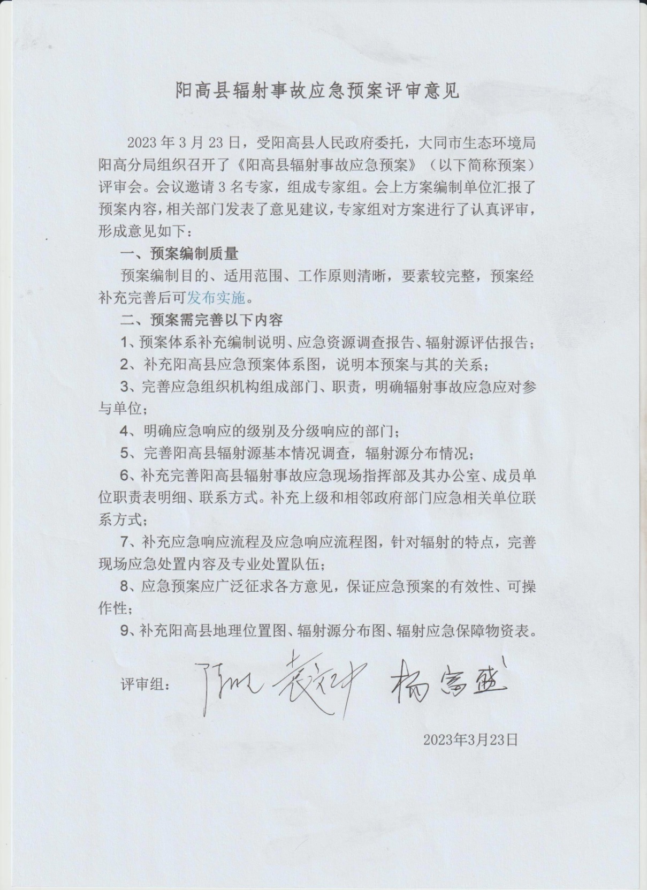阳高县辐射事故应急预案评审意见